Памятка для родителей 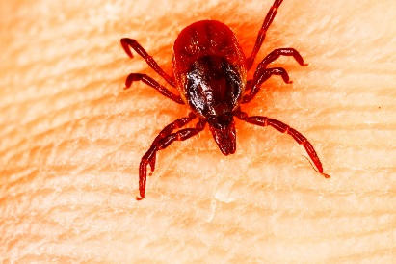

**Осторожно — клещи!**

Наступление первых, по-настоящему теплых майских дней после бесконечной зимы вызывает вполне естественное желание пообщаться с пробуждающей природой, подышать пьянящими ароматами весеннего леса. Все бы хорошо, но посещение леса весной и в начале лета сопряжено с высоким риском быть укушенным **клещом**, а это чревато заражением опасными инфекциями, передающимися **клещами**.

Заболевания **клещевым энцефалитом и клещевым** боррелиозом легче предупредить, чем лечить! К заражению **клещевым энцефалитом и клещевым** боррелиозом восприимчивы все люди независимо от возраста и пола. Наибольшему риску подвержены лица, деятельность которых связана с пребыванием в лесу. Укусы **клещами граждан**, в основном, происходят в лесах, лесопарках, садоводческих участках и др.

Как происходит заражение?

**Клещи**, находясь на ветках или траве, при приближении животного или человека могут прицепиться к нему, а потом добраться до открытых участков кожи, чаще всего – шея, волосистая часть головы, спина, подмышечные и паховые области и др. Слюна **клеща** содержит обезболивающее вещество, поэтому укус его безболезнен, и длительное время не заметен.

Основная мера защиты – не допускать присасывания **клещей**. Для этого используют средства индивидуальной защиты *(репелленты)*. 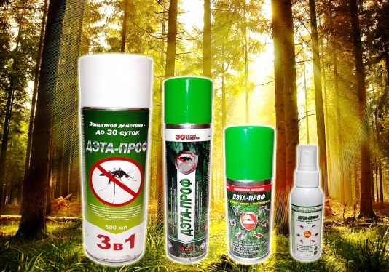 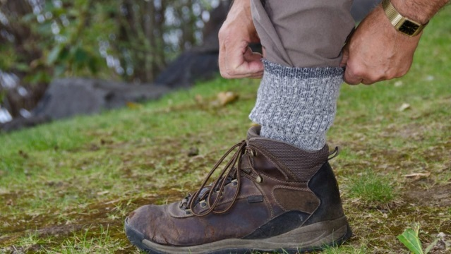

При посещении леса одевайтесь так, чтобы исключить возможность заползания **клещей** под одежду и на открытые участки кожи, за воротник, на волосы. Через каждые 1,5-2 часа пребывания в лесу проводить само- и взаимо-осмотры верхней одежды и открытых частей тела.

Лучшая защита от **клещей** –это соблюдение техники безопасности:

1. Не рекомендуется без особой надобности залезать в непроходимые чащи низкорослого кустарника.

2. Перемещаясь по лесу, не срывайте веток, этим действием, вы стряхиваете на себя **клещей**.

3. Ноги должны быть полностью прикрыты.

4. Спортивные трико, штаны должны быть заправлены в носки.

5. Обязательно наличие головного убора.

6. Длинные волосы желательно спрятать под головной убор.

7. После похода по лесу необходимо проверить и стряхнуть как верхнюю одежду, так и нижнее белье.

8. Осмотреть все тело.

9. Обязательно расчесать волосы мелкой расческой.

10. Основой профилактики при боррелиозе и эрлихиозе остается антибиотикопрофилактика.

11. Лица, отправляющиеся в природные очаги **клещевого энцефалита**, должны пройти специфическую профилактику – вакцинацию против **клещевого энцефалита**. 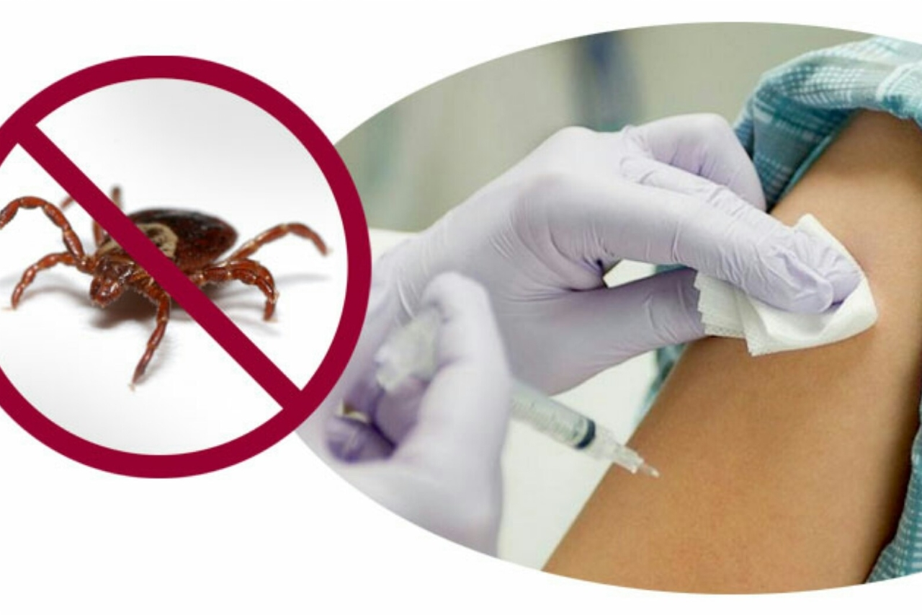

Как удалить присосавшегося **клеща**?

Человеку, пострадавшему от укуса **клеща**, необходимо обратиться за медицинской помощью в поликлинику по месту жительства к хирургу или в травмпункт для удаления **клеща** и организации медицинского наблюдения с целью своевременной постановки диагноза **клещевой** инфекции и решения вопроса о назначении профилактического лечения. 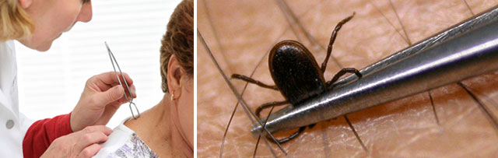

Если по какой-то причине у вас нет возможности обратиться за помощью в медицинское учреждение, то **клеща придется удалять самостоятельно**, причем, чем раньше вы удалите впившегося паразита, тем лучше:

1. Сделать из прочной нити петлю и затянуть ее у основания хоботка **клеща**, можно захватить **клеща** пинцетом или обернутыми чистой марлей пальцами как можно ближе к его ротовому аппарату и, держа строго перпендикулярно поверхности укуса, повернуть тело **клеща вокруг оси**, извлечь его из кожных покровов.

2. Место укуса необходимо смазать 70% спиртом, 5% йодом, или зеленкой.

3. Если **клещ удален**, а его головка осталась в коже, то нужно обратиться в поликлинику по месту жительства к хирургу или в травмпункт для лечебной помощи. Если обратиться нет возможности, то нужно обработать место 5% йодом и извлечь как занозу.

4. Снятых с тела **клещей** не следует давить пальцами, т. к. если **клещ заражен**, то вирус может попасть в организм человека через слизистые носа, глаз и незначительно поврежденную кожу.

5. После контакта с **клещами** обязательно вымыть руки с мылом.

|  |  |
| --- | --- |
| Помните!  Необходимо обратиться к врачу, | https://belnaviny.by/wp-content/uploads/2019/05/belnaviny.by-eksperty-rasskazali-kak-myt-ruki-pravilno.jpg |

даже в случае благополучного удаления

**клеща с тела**!